INDICAÇÃO Nº 2210/2014

Sugere ao Poder Executivo Municipal que proceda a canalização em área na Avenida da Saudade, nas proximidades o Colégio Anglo, fotos em anexo.

Excelentíssimo Senhor Prefeito Municipal,

Nos termos do Art. 108 do Regimento Interno desta Casa de Leis, dirijo-me a Vossa Excelência para sugerir que, por intermédio do Setor competente, que proceda a canalização em área na Avenida da Saudade, nas proximidades o Colégio Anglo.

**Justificativa:**

Este vereador foi procurador por munícipes, buscando a resolução da atual conjuntura que se encontra a área.

Trata-se de uma medida necessária, devido o mal cheiro que vem causando e ainda a poluição da área verde existente, o que vem causando muitos transtornos aos estudantes, moradores e pedestres dessa localidade.

Dessa forma, mister se faz uma ação da Prefeitura, a fim de que, se resolva tal impasse no mais breve.

Plenário “Dr. Tancredo Neves”, em 09 de junho de 2014.

**Emerson Luis Grippe**

**“Bebeto”**

-Vereador-

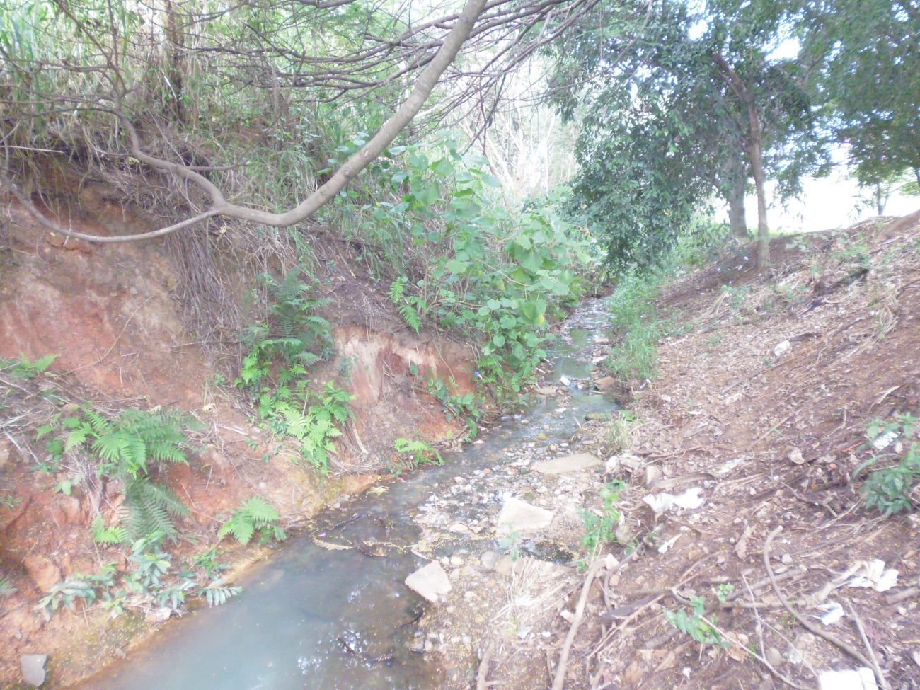

**Anexo:**

